Odpad z kuchyně a jeho třídění

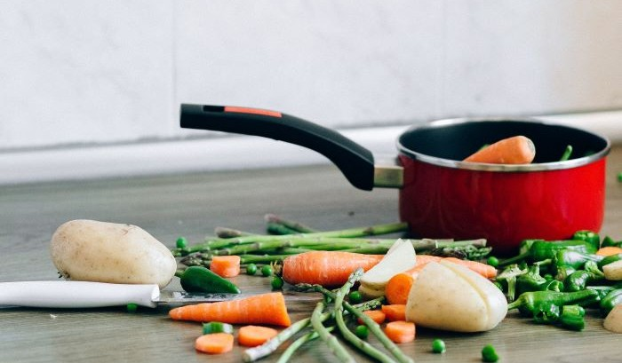 zdroj: Ilustrační foto

Obaly od potravin, odkrojky ovoce a zeleniny, kávová sedlina, čajové sáčky, nespotřebované jídlo, to jsou odpady, které denně produkujeme. Ideální by bylo omezit tento odpad na minimum a zbytek vytřídit, aby ho bylo možné dále využít. Jak na to?
Prevence vzniku odpadu na prvním místě
Nekupovat potraviny v nadbytečných obalech je jednoduché, a přitom velmi účinné. Týká se to hlavně vody, ovoce a zeleniny.
Uvážlivá spotřeba, správné skladování či vaření ze zbytků znamenají úsporu dalšího odpadu.
Třídění kuchyňského odpadu v domácnosti
Veškerý bioodpad rostlinného původu je dobré ukládat do nádoby stojící na kuchyňské lince. Alespoň pro začátek je to dobrá motivace, jak nezapomenout na správné třídění.
Využít lze různé obalové nádoby nebo si můžete pořídit speciální košíky určené přímo na kuchyňské zbytky.

Nejčastější chyby při třídění:
Vaničky od masa
Do plastů se třídí jen v případě, že nejsou od krve, ani jinak zašpiněné. Jinak patří do směsného odpadu.
PET lahve od oleje
Před vhozením do kontejneru na plasty je dobré lahev vymýt od zbytků oleje, ideálně saponátem na nádobí.
Polystyrenové termoboxy
Pokud neobsahují zbytky jídla nebo nejsou mastné či jinak znečištěné, lze je vytřídit do plastů.
Nádobí z varného skla
Do kontejneru na sklo nepatří. V kuchyni bývá vystavováno vysokým teplotám, má proto i vyšší teplotu tavení než klasické sklo. Proto není možné varné sklo recyklovat dohromady se sklem klasickým. Patří tedy do směsného odpadu.
Porcelán
Stejně jako keramiku nelze ani porcelán recyklovat. Patří do kontejneru na směsný odpad.
Sáčky od kávy, instantních polévek a dalších sypkých potravin
Většinou se jedná o tzv. kombinované/ kompozitní obaly, tj. vyrobené z více druhů materiálů. Každý materiál vyžaduje přitom jiné podmínky pro recyklaci, proto tyto kombinované obaly nelze znovu materiálově využít. Své místo mají ve směsném odpadu.
Zbytky potravin
Zbytky rostlinného původu lze vytřídit do bioodpadu, stejně jako kávovou sedlinu nebo sáčky od čaje. Živočišné zbytky patří do směsného odpadu.
/Zdroj: EKO-KOM
Bioodpad patří do:
- sběrné nádoby poskytnuté obcí
- sběrné dvory
- komunitní zahrady či komunitní kompostárny
- kontejnery na bioodpad zřízené obcí
- domácí komposty či kompostéry
Třídění závisí na koncovém zařízení
Jaké druhy bioodpadu lze sbírat v rámci jednotlivých nádob, které poskytuje obec, určuje to, jakým způsobem je bioodpad dále zpracován. Končí-li na kompostárně, není možné třídit bioodpad živočišného původu, v bioplynových stanicích přijímají i tzv. gastroodpad.
V jednotlivých obcích a městech se tedy třídění bioodpadu může lišit, protože využívají různá koncová zařízení.

